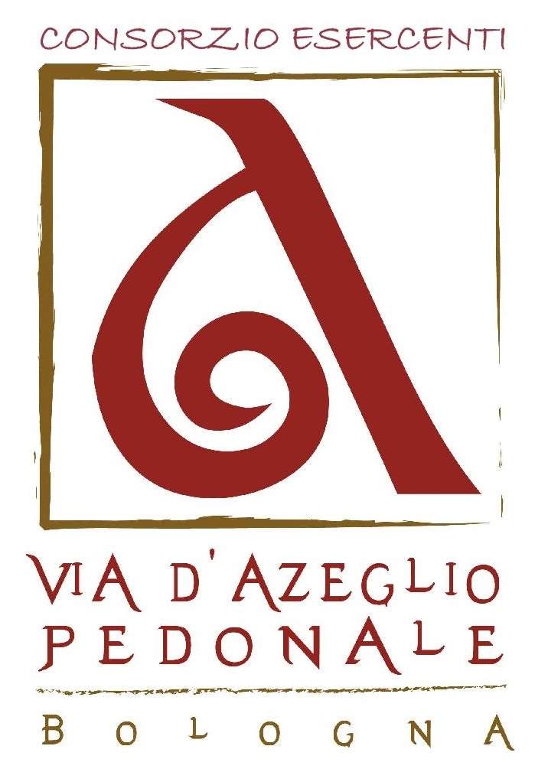

COMUNICATO STAMPA: RAFFCARRA’ BALLIAMO PER TE

Martedì 5 luglio a Bologna il Consorzio dei commercianti di Via D’Azeglio pedonale, ha voluto ricordare il primo anniversario dalla scomparsa della grandissima Raffaella Carrà.
Non solo il doveroso pensiero di commemorare la celebre artista, ma si è colta l'opportunità di “salutare” l’Opera luminosa che da dicembre ad oggi ha suscitato molta attenzione ed affetto. Sono state quotidiane le pubblicazioni sui social con manifestazione di benevolenza e nostalgia verso la Carrà.

Simone Dionisi, Presidente del Consorzio Via D’azeglio, così commenta:
“E’ stato un omaggio significativo, perché Raffaella Carrà è una stella che brilla e brillerà sempre, ed aver avuto per 6 mesi un'installazione che la ricordasse nei testi, nei volti iconici di carriera è stato per la via D’Azeglio motivo di orgoglio e di grande curiosità.
Abbiamo accolto la proposta della nostra direzione artistica Tiziano Corbelli, che ha coinvolto due scuole di danza bolognesi ed un'associazione le quali si sono esibite in 4 coreografie:
Ballo ballo, A far l’amore comincia tu, Rumore e Tanti Auguri.
Un pubblico numerosissimo, canterino ed ha applaudito più volte pensando alla regina della Tv.
Ora penseremo ad un grande evento in ottobre per battere all’asta i titoli luminescenti, disegnati da Bob Sinclar, Nina Zilli, Malika Ayane ed Alexia e proseguire il nostro sostegno ai progetti della Fondazione San’Orsola di Bologna”.

Giancarlo Campolmi, Vice Presidente Consorzio Via D’Azeglio, dichiara:
“Abbiamo salutato l’installazione omaggio a Raffaella Carrà come se fosse un forte abbraccio e ringraziamento; un Flash Mob che ha saputo stupire tutti, le ballerine tutte brave ed entusiaste.
Le luci d’Autore hanno scaldato il cuore a veramente tante persone in questi mesi, parole e disegni nel cielo di via D’Azeglio ci mancheranno ma ci legheranno per sempre a lei, una donna fantastica, non scorderemo il suo sorriso la sua umanità”.

Giancarlo Tonelli, Direttore Generale Confcommercio Ascom Bologna, afferma
“Ricordare Raffaella Carrà con uno spettacolo danzante nel primo anniversario della sua scomparsa rappresenta un gesto particolarmente importante. Un momento sentito, e molto partecipato, inserito in un quadro di azioni di valorizzazione che, nell’arco dell’ultimo anno, hanno unito via d’Azeglio pedonale e la sua rete commerciale al ricordo, sempre vivo, di un’indimenticabile regina della TV, della musica e dello spettacolo italiano, culminando nell’installazione delle luminarie natalizie dedicate ad alcune delle sue canzoni più famose. L’iniziativa, che ha ottenuto un grande successo di pubblico, è stata costruita grazie all’impegno di una squadra estremamente affiatata che ha saputo portare avanti un progetto particolarmente gradito tanto ai bolognesi, quanto ai turisti, al punto da guadagnarsi un risalto mediatico internazionale”.

Tiziano Corbelli, curatore dell’iniziativa, commenta:
“Carramba che sorpresa! È stato coinvolgente e pieno di energia il saluto e ricordo alla grande RaffCarrà, le persone continuano a riconoscerle un amore sconfinato perché vero.
Ho voluto che partecipassero le scuole della città perché Raffaella iniziò da piccolissima, all'età di 3 anni, presso il Teatro Comunale di Bologna a prendere lezioni di danza.
Le giovani allieve felicissime di ballare per lei e soprattutto ho cercato di trasmettere a loro un particolare che condivisi subito con gli insegnanti:
Esaltare, esaltare le emozioni con il corpo perché Raffaella avrebbe voluto così”.

Dichiarazioni:

Valeria Arzenton (ZedLive) acquisisce i diritti di 36 luminarie di Bologna
Valeria Arzenton (ZedLive) ha acquisito i diritti delle 36 luminarie dedicate a Raffaella Carrà e posizionate in Via D'Azeglio a Bologna dalla scorso dicembre. Le luminarie viaggeranno in tour con il musical ufficiale dedicato alla mitica Raffaella, prodotto appunto da Valeria Arzenton e presentato in anteprima mondiale con un grande tributo nella serata finale del Festival di Sanremo. "Ho deciso di acquisire i diritti di tutte le luminarie per non disperderle e per portare in giro per il mondo, oltre al musical a lei dedicato, anche un pezzetto di Bologna, la città natale della Carrà.”

Scuola Arabesque Bologna
Abbiamo deciso di accogliere l’invito del consorzio commercianti perché Raffaella Carrà è stata l'icona dello spettacolo, un'artista unica che racchiudeva in sé l'arte della danza, della musica, della televisione. Col suo caschetto biondo, Raffaella ha rappresentato un mito indiscusso per le generazioni anni 80 ed è, a tutt'oggi, un esempio di classe e di modernità; le sue canzoni sono attualissime e super ballate dai teenagers. Un personaggio immortale, un'italiana vera.
La Scuola di Danza Arabesque nasce a Bologna nel 2000 con l'intento di voler essere un valido punto di riferimento per chi vuole avvicinarsi alla danza o proseguire professionalmente nello studio degli stili classico, contemporaneo e moderno.
La Direttrice artistica è Paola Jeni, coadiuvata dall'insegnante Stefano Cevenini; completano lo staff la segretaria Sara Pilade ed il Presidente Paolo Parisi. I corsi vanno dal Pre-ballet (dai 3 anni in su) fino all'Advanced level e le lezioni di classica sono tutte accompagnate al pianoforte dal vivo.
Scuola Flash Dance Academy
Noi direttrici della scuola di danza e spettacolo Flash Dance Academy Bologna, Giulia Volta e Jasmine Smith, in collaborazione con l'Associazione Kinesfera diretta da Alessio Vanzini e Diana Gulezen, abbiamo deciso di accogliere l'invito di Tiziano Corbelli e del Consorzio Commercianti di partecipare a questo prestigioso evento in stile flash mob. Onorate di essere state chiamate a questa kermesse dedicata alla Carrà, in quanto donna rivoluzionaria, emblema nazionale e internazionale, che ha portato una svolta nel mondo dello spettacolo e della televisione e a cui noi performer, ballerini e insegnanti portiamo i nostri sentiti ringraziamenti. La Flash Dance Academy Bologna si occupa di corsi e workshop per bambini, ragazzi e adulti di hip hop, videodance, afrobeat, danza contemporanea, danza classica e molte altre discipline, con insegnanti di fama nazionale e internazionale. Inoltre, abbiamo creato il Combo Dance Project, corso di avviamento professionale, con il quale mette in scena veri e propri show che toccano diversi stili della danza.
L'Associazione Kinesfera ubicata a Castelfranco Emilia (via Ligabue 15) offre un programma formativo strutturato sul binomio fra corsi amatoriali per allievi e allieve di tutte le età e corsi di avviamento professionale.

7 luglio 2022

